**به نام خدا**

**تمرین سری ششم درس آز شبکه‌های کامپیوتری**

**امیرمحمد خورشیدی – 99521244**

**فرزان رحمانی– 99521271**

**محمدحسین عباسپور–99521433**

روال آزمایش)

به این منظور دستورات زیر را انجام میدهیم

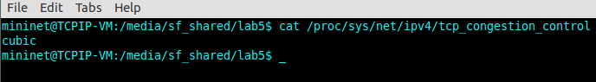

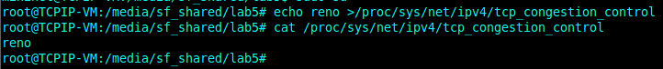

دستور اول برای به حالت اجرایی دراوردن برنامه ها است.

دستور دوم به این منظور میباشد که بتوانیم مکانیزم کنترل ازدحام را بررسی کنیم

دستور سوم برای فعال کردن مکانیزم reno می‌باشد.

در حال حاظر باید lab5.py را عوض کنیم تا به توپولوژی که سوال خواسته برسیم

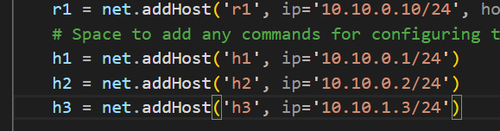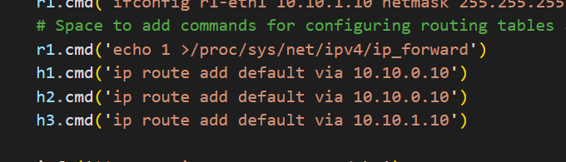

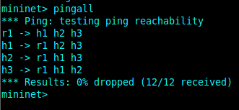 برای اطمینان توپولوژی را با pingall بررسی میکنیم.

**ب۱) سوال ۱)**  در h3 یه سرور UDP درست میکنیم و روی پورت 10000 نیز گوش می‌کند.

بر روی h1 یک کلاینت به‌وجود میاریم که برای h3 روی پورت مدنظر داده می‌فرستد و به صورت دیفالت نرخ داده ای که ارسال میکند 100 kbps میباشد.

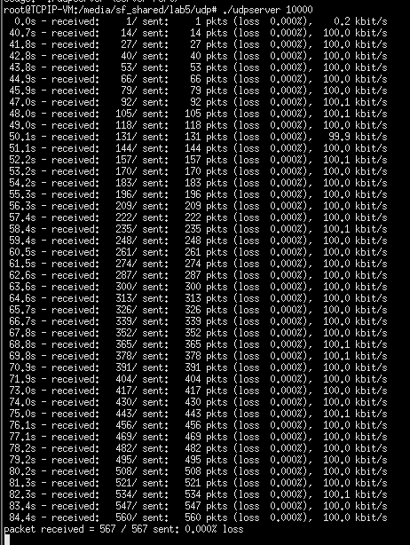این کار را دوبار انجام میدهیم و نتایج به شکل زیر می‌باشد.

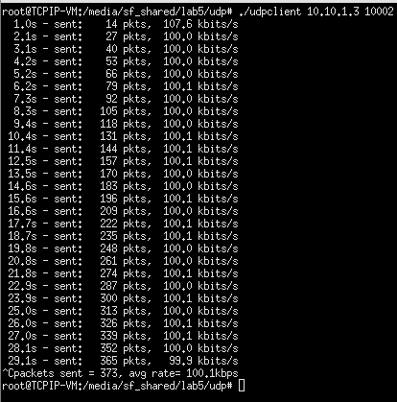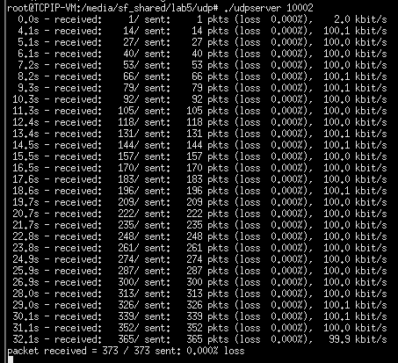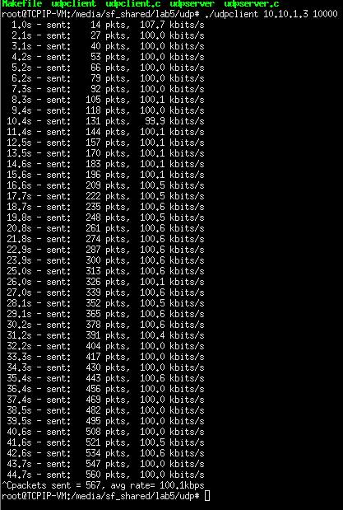

در آزمایش اول همانطور که مشاهده می‌کنید در h3 مقدار loss، صفر بوده و علاوه‌بر آن، مقدار goodput شبکه نیز دربسیاری از موارد، همان مقدار 100kbps است که مشخص کردیم.

در آزمایش دوم نیز به نتایج مشابهی رسیدیم.

**سوال دوم)**

1 Mbps)

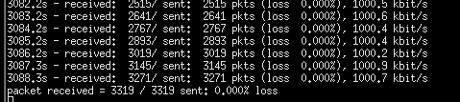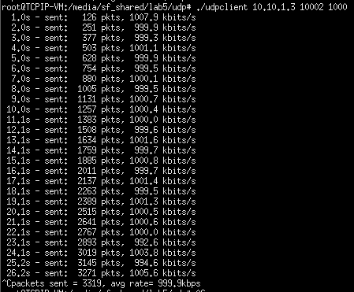

10 Mbps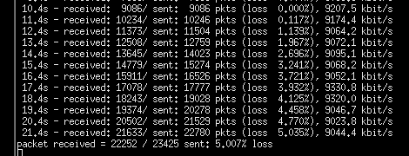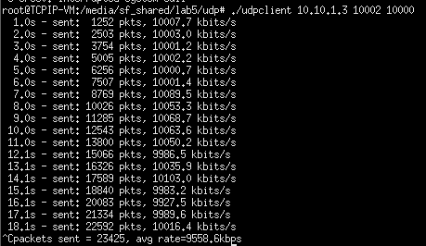)

100 Mbps)

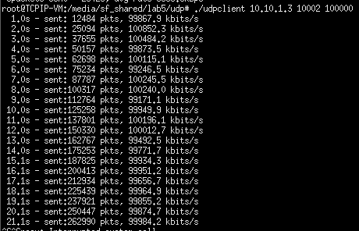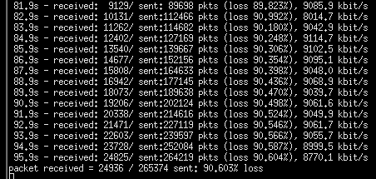

1 Gbps)

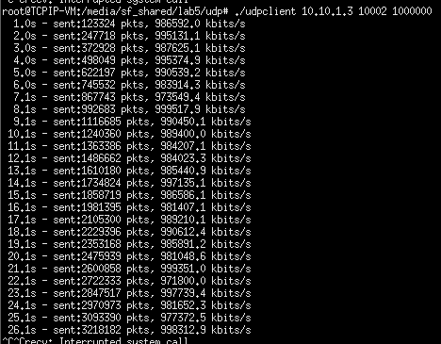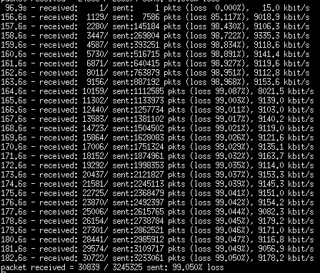

با توجه به مشاهدات و آزمایش ها به این نتیجه می‌رسیم که در نرخ بالاتر از 5 Mbps در این پروتکل مقدار loss از یک درصد بیش‌تر می‌شود.

به نظر می‎رسد به دلیل اشباع لینک بین sw2 و r1 مقدار loss افزایش پیدا کرده است.

میزان ترافیک در این لینک با افزایش نرخ ارسال، افزایش می‌یابد و در آخر وقتی از ظرفیت آن فراتر می‌رود باعث اتلاف بسته می‌شود، بخاطر اینکه روتر نمیتواند تمام بسته هایی که وارد میشوند را پردازش کند.

برای اینکه این مشکل را برطرف کنیم می‌توانیم پهنای باند لینک را افزایش بدهیم

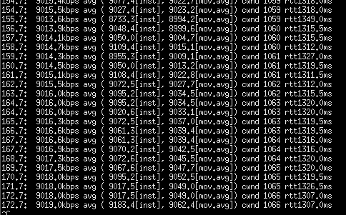**ب۲) سوال ۳)** دوبار آزمایش خواسته شده را انجام میدهیم.

در آزمایش اول با گذشت ۱۷۳ ثانیه، مقدار goodput برای TCP برابر با 9019 Kbps می‌باشد.

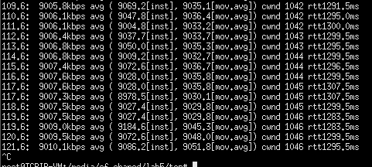

در آزمایش دوم با گذشت ۱۲۱ ثانیه، goodput برابر با 9010 Kbps است.